Отдел воспитательной работы с молодежью
Моему Минску – 954!
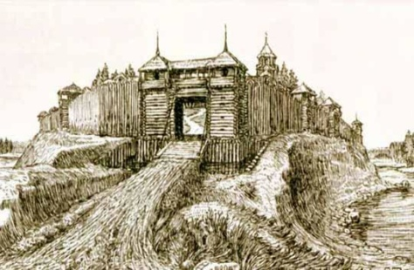
Археологические раскопки подтверждают, что поселения людей существовали на территории нынешнего Минска еще 15 тысяч лет назад, т.е., в эпоху мезолита. В окрестностях города обнаружено много следов поселений неолита – начало 4-го тысячелетия до н. э. Наиважнейшей чертой неолита является открытие керамического производства (Кафедра технологии стекла и керамики, с Днем города!). Неолитные поселения на территории Минска выявлены в районе Сторожевки, в парке Победы. Орудия труда (кафедра безопасности жизнедеятельности, с Днем города!) эпохи неолита обнаружены на территории Ботанического сада.
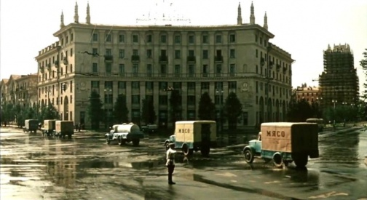
Улица, на которой расположен наш университет, возникла в середине XIX века, первоначально называлась Коломенской. В БССР была переименована сначала в Игуменскую, затем в улицу Свердлова. На участке между современными улицами Кирова и Ульяновской соприкасалась с крупным Виленским рынком, расположенным возле Виленского железнодорожного вокзала. Долгое время большая часть застройки улицы была деревянной (Лесохозяйственный факультет, с Днем города!). В 1881 году в начальной части улицы устроен бульвар (разрушен в 1950-е годы при переустройстве центральной части города).
Из 38 зданий на ул. Свердлова около 10 представляют культурную ценность. В их числе главпочтамт, бывшая фабрика-кухня, здание Минского отделения Белорусской железной дороги, дом-подкова. В скверах короткой улицы установлены бюст узбекского поэта XV века Алишера Навои, скульптуры «Девочка с зонтиком», «Незнакомка» зодчего Владимира Жбанова.

Михайловский сквер – красивый уголок на пересечении ул. Маркса и ул. Свердлова был заложен в 1925 году. В 1998 году реконструирован и приобрел современный вид (Кафедра ландшафтного проектирования и садово-паркового строительства, с Днем города!).

А вот еще в 1890г. здесь выступал французский цирк Хука. В 1904 г. на арену минского цирка выходил знаменитый соло-клоун и дрессировщик Владимир Дуров. Дуров выступал со своими любимцами – собачкой, крысами, свиньями, верблюдом. Здесь же с большим успехом проходили чемпионаты французской борьбы (кафедра физвоспитания и спорта, с Днем города!).

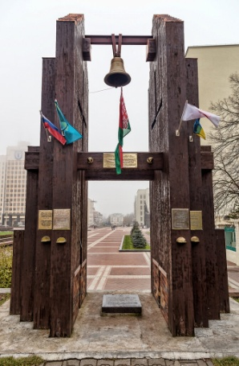
На пл. Независимости расположен Колокол Нагасаки – напоминание о жертвах ядерных катастроф (кафедра промышленной экологии, с Днем города!). Колокол был установлен в сентябре 2000 г. в десятке метров от скульптуры Архангела Михаила (возле Красного костела). Колокол представляет точную копию колокола «Ангел», уцелевшего после атомной бомбардировки Нагасаки 9 августа 1945 г. Он подарен белорусскому народу католической епархией города Нагасаки. В основании мемориала заложены капсулы с землей из Иерусалима, из японских городов Хиросима и Нагасаки и из районов, пострадавших от чернобыльской катастрофы. Оригинальный колокол «Ангел» находился в кафедральном католическом соборе Ураками в городе Нагасаки. После атомной бомбардировки костёл был уничтожен, однако колокол уцелел под его развалинами, и его, спустя некоторое время, откопали прихожане. С тех пор колокол-жертва находится в центре Нагасаки и своим ежедневным звоном предупреждает людей о страшных последствиях войны.

Красному костелу – 111 лет! Его построили на средства Эдварда Адама Войниловича (1847-1928), выдающегося белорусского деятеля периода рубежа XIX-XX в.в.

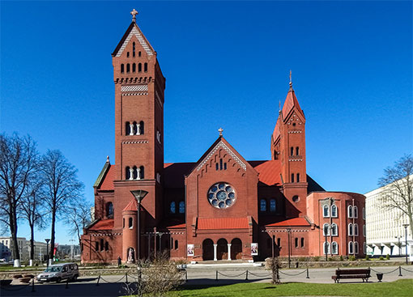
Пан Эдвард решил воздвигнуть величественный храм в память о своих детях, слишком рано ушедших из жизни во время эпидемии «испанки» (гриппа) – о сыне Симоне, прожившем 12 лет, и дочери Елене, прожившей 19. Отсюда официальное название костела – Святых Симеона и Елены. Строительство обошлось Войниловичу в 300 тысяч рублей. По нынешнему курсу – около 12 млн. долларов. В 1909 году на башни были подняты три колокола – «Михаил» (972 кг.) – названный так в честь покровителя Могилевского архиепископства, «Эдвард» (527 кг.) – названный в честь Войниловича, и «Симон» (311 кг.) – названный в честь сына. Главный вход в костёл украшал барельеф из белого мрамора. Он изображал герб Минска – Матерь Божию с ангелами, имел надпись на латинском языке.

На Минском городском гербе мы видим Образ Покровительницы нашей столицы. Его история восходит к чудесному явлению чудотворной иконы Божией Матери Минской на берегах Свислочи близ замка минских князей в 1500 г. Есть мнение, что иконописцем образа был апостол Лука. Эта икона была привезена князем Владимиром в Киев из Корсуни в 998 году, а после разорения Киева крымским ханом Мехмет-Гиреем была чудесно обретена жителями Минска (по Днепру «приплыла» против течения). Святой образ Минской Богоматери пережил много лихолетий. Ему поклонялись люди многих поколений. Господь сохранил икону и для нас. Святыня находится в Свято-Духовом кафедральном соборе. В наше время День города Минска неслучайно проходит в начале сентября, потому что ежегодно 26 августа празднуется обретение образа, размещенного на гербе и флаге Минска.

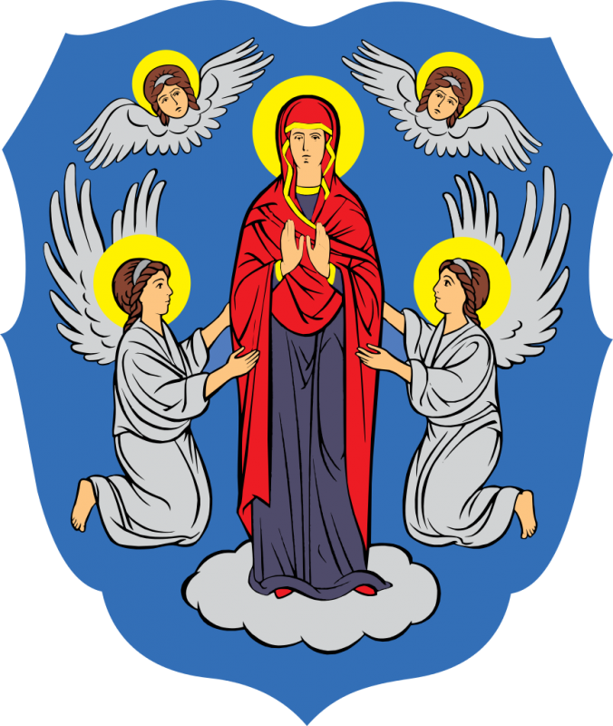
Удивительно и то, что накануне, в 1499 году, Минск получил привилей на самоуправление по магдебургскому праву. Это право было даровано городу Александром Ягеллончиком, великим князем Литовским (кафедра истории Беларуси и политологии, с Днем города!).

В Свято-Духовом кафедральном соборе также хранятся мощи святой Софии, княгини Слуцкой, заслугу которой в сохранении единства нашего Отечества трудно переоценить.

О любви горожан к Минску ежечасно говорят Часы на ратуше. В 2002 году на площади Свободы была восстановлена городская ратуша, башню которой украсили часы. Этот хронометр не только отсчитывает время, но и каждый час оглашает Верхний город боем курантов, который предваряет песня о Минске. Ее, по случаю праздника города, написал белорусский композитор Игорь Лученок.

История нашего города и древняя, и славная, и трагичная, и героическая. История города – это истории людей, которые ее создают. Мы с вами тоже когда-нибудь станем частью этой истории, которая началась и продолжается у каждого из нас уже сегодня.
В нашем поздравлении лишь малыми штрихами обозначены места, которые непосредственно примыкают к БГТУ. А вы знали о том, что было упомянуто про Минск древний и современный? И, конечно же, мы поздравляем всех преподавателей, сотрудников, студентов БГТУ с Днем города!
Школа лидерского движения БГТУ приглашает на пешие экскурсии по историческому центру города Минска, в первую очередь, первокурсников!
За информацией обращаться к руководителю Школы –

Русанович
Елене Леонидовне (+375 44 747 90 55)

С ПРАЗДНИКОМ,
ДОРОГАЯ МОЯ СТОЛИЦА!

